纵向项目在财务平台录入预算操作流程
- 从信息门户登录，在应用中心 进入财务平台，在财务平台中点“科研及专项项目申报
- 进入申报系统后点击下图菜单
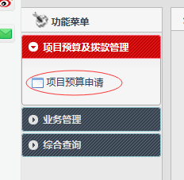
- 点申报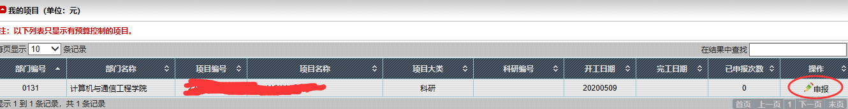
- 点预算申报
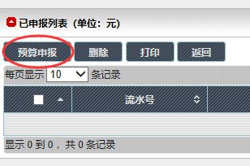
5、

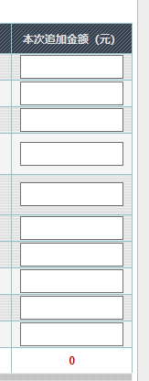
录入每一项预算金额后，在下图中点击“上传附件”，把计划书中的预算页拍照上传，然后点“提交”转至经费科审核，审核通过后才能报账。
